,

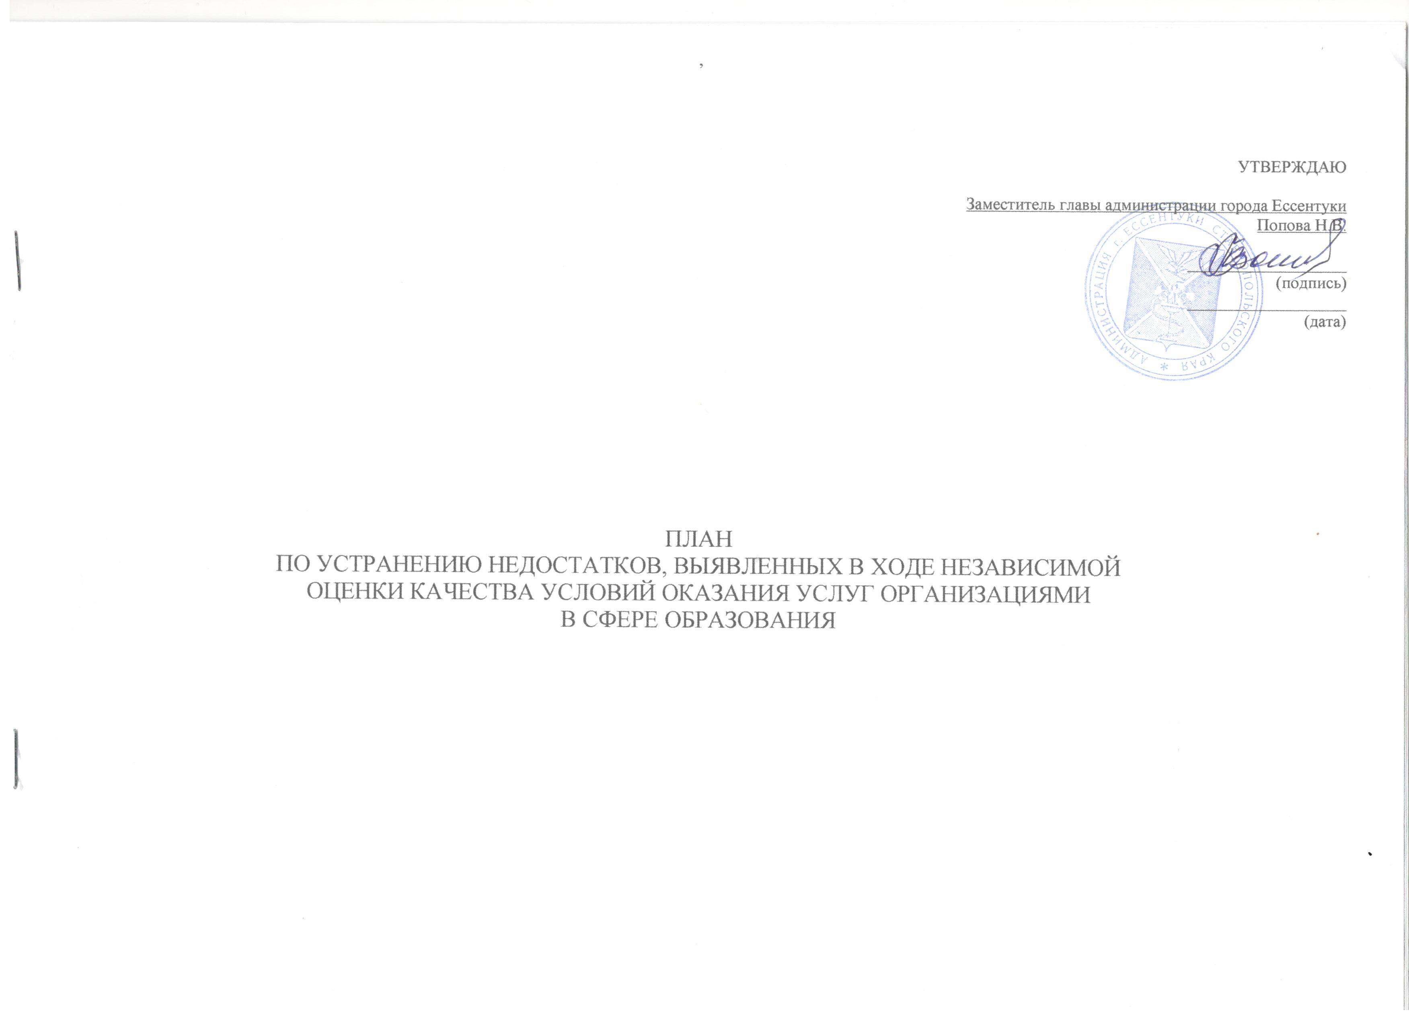

ПЛАН

по устранению недостатков, выявленных в ходе

независимой оценки качества условий оказания услуг в 2020 году

Муниципальное бюджетное дошкольное образовательное учреждение «Детский сад №2 «Красная шапочка»

(наименование организации)

на 2020-2021 года

|  |  |  |  |  |  |  |  |  |  |  |  |
| --- | --- | --- | --- | --- | --- | --- | --- | --- | --- | --- | --- |
| Недостатки, выявленные в ходе независимой оценки качества условий оказания услуг организацией | Наименование мероприятия по устранению недостатков, выявленных в ходе независимой оценки качества условий оказания услуг организацией | | Плановый срок реализации мероприятия | | Ответственный исполнитель (с указанием фамилии, имени, отчества и должности) | | | | Сведения о ходе реализации мероприятия | | |
| реализованные меры по устранению выявленных недостатков | фактический срок реализации | |
| 1 | 2 | | 3 | | 4 | | | | 5 | 6 | |
| I. Открытость и доступность информации об образовательной организации | | | | | | | | | | | |
| 1.Привести в соответсвие информацию о деятельности организации |  | |  | |  | | | |  |  | |
| - отсутствует документ об установлении размера платы, взимаемой с родителей (законных представителей) | 1.1.1.Разместить на официальном сайте о внесении изменений в постановление Администрации города Ессеентку от 25.12.2015г. №2874 «Об установлении родительской платы за присмотр и уход за детьми в муниципальных дошкольных образовательных учреждениях» | | Ноябрь 2020 года | | И.о. заведующего Абт А.А.  Ответственный за сайт педагог-психолог Чекоева Я.А. | | | |  |  | |
| - отсутствует информация о доступе в здание образовательной организации для инвалидов | 1.1.2. Разместить на официальном сайте ДОУ информацию об обеспечении доступа в здания образовательной организации инвалидов и лиц с ограниченными возможностями здоровья. | | Декабрь 2020г. | | Ответственный за сайт педагог-психолог Чекоева Я.А.  Зам.зав. по АХР  Кюрджева А.А. | | | |  |  | |
| - отсутствует информация об объеме образовательной деятельности, финансовое обеспечение которой осуществляется за счет бюджетных ассигнований  - отсутствует информация о поступлении финансовых и материальных средств об их расходовании по итогам финансового года | 1.1.3.Разместить план по финансово-хозяйственной деятельности по итогам финансового года  1.1.6.Отчет по муниципальному заданию | | Январь 2021г.  Январь 2021г. | | Ответственный за сайт педагог-психолог Чекоева Я.А.  Экономист Ишмухаметова Р.Г.  И.о. заведующего Абт А.А.  Ответственный за сайт педагог-психолог Чекоева Я.А.  Экономист Ишмухаметова Р.Г. | | | |  |  | |
| II. Комфортность условий предоставления услуг | | | | | | | | | | | |
| 2. Недостатков не выявлено | |  | |  | |  | |  | | |  |
| III. Доступность услуг для инвалидов | | | | | | | | | | | |
| 3.В МБДОУ не оборудованы помещения о и прилегающей к ней территории с учетом доступности для инвалидов |  | |  | | . | |  | | |  | |
| - отсутствует стоянка для автотранспортных средств для инвалидов | 3.1.1.Подать заявку в ЖКХ транспортной инспекции г.Ессентуки по Ставропольскому краю о выделении места стоянками для автотранспортных средств инвалидов | | В 2021 году | | Зам.зав. по АХР  Кюрджева А.А. | |  | | |  | |
| - отсутствуют адаптированные лифты, поручни, расширенные дверные проёмы | 3.1.2.Подать заявку на составление сметы на установку адаптированных лифтов, поручней, расширенными дверными проёмами. | | В 2021 году | | Зам.зав. по АХР  Кюрджева А.А. | |  | | |  | |
| - отсутствуют специально оборудованные санитарно-гигиенические помещения | 3.1.3.Подать заявку на составление сметы на ремонт туалетных помещений и приобретение специального санитарно-технического оборудования для детей инвалидов | | В 2021 году | | Зам.зав. по АХР  Кюрджева А.А.  . | |  | | |  | |
| 3.1.4.Ремонт туалетных комнат и приобретение специально-технического устройства для детей инвалидов. Создание необходимых условий для доступа обучающихся с ограниченными возможностями здоровья в санитарно-гигиенические помещения | | В 2021 году при формировании бюджете на 2022 год будут заявлены средства | | Зам.зав. по АХР  Кюрджева А.А | |  | | |  | |
| - отсутствует дублирование для инвалидов по слуху и зрению звуковой и зрительной информации  - отсутствует дублирование надписей знаками, выполненными рельефно-точечным шрифтом Брайля | 3.1.5. Подать заявку на смету по установке знаков доступности:  тактильные таблички, знаки и мнемосхемы.  - информационные и предупреждающие знаки.  - информационные табло и таблички.  - дублирование информации об образовательной организации знаками, выполненными рельефно-точечным шрифтом Брайля;  - контрастная маркировка для слабовидящих;  - альтернативная версия сайта организации для инвалидов по зрению. | | В 2021 году | | Зам.зав. по АХР  Кюрджева А.А. | |  | | |  | |

